Общественная организация
«Профессиональный союз работников автомобильного транспорта и дорожного хозяйства
Московской области»

МОСКОВСКИЙ ОБЛАСТНОЙ КОМИТЕТ

ПОСТАНОВЛЕНИЕ ПРЕЗИДИУМА

пос. Дубровский
Московской области

18 декабря 2017 г. Протокол № 19

О Плане работы Московского областного
комитета Профсоюза на I полугодие 2018 года

Президиум Московского областного комитета профсоюза ПОСТАНОВЛЯЕТ:

1. Утвердить План работы Московского областного комитета Профсоюза работников автомобильного транспорта и дорожного хозяйства на I-е полугодие 2018 года (прилагается).
2. Направить План работы Мособкома профсоюза Объединенному комитету профсоюза Управления «Мосавтодор» и в первичные профсоюзные организации.
3. Контроль за выполнением настоящего Постановления возложить на заместителей председателя Мособкома профсоюза Смекалина Ю.В., Истишова Ю.Н.

Председатель Мособкома профсоюза 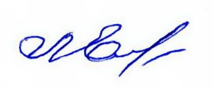 Л.Н. Емельяненко

